WYCINANKA ŁOWICKA
POTRZEBNE MATERIAŁY:
- KOLOROWA KARTKA,
- NOŻYCZKI,
- OŁOWEK
- PODCZAS PRACY NOŻYCZKAMI PAMIĘTAMY O ZACHOWANIU BEZPIECZEŃSTWA,

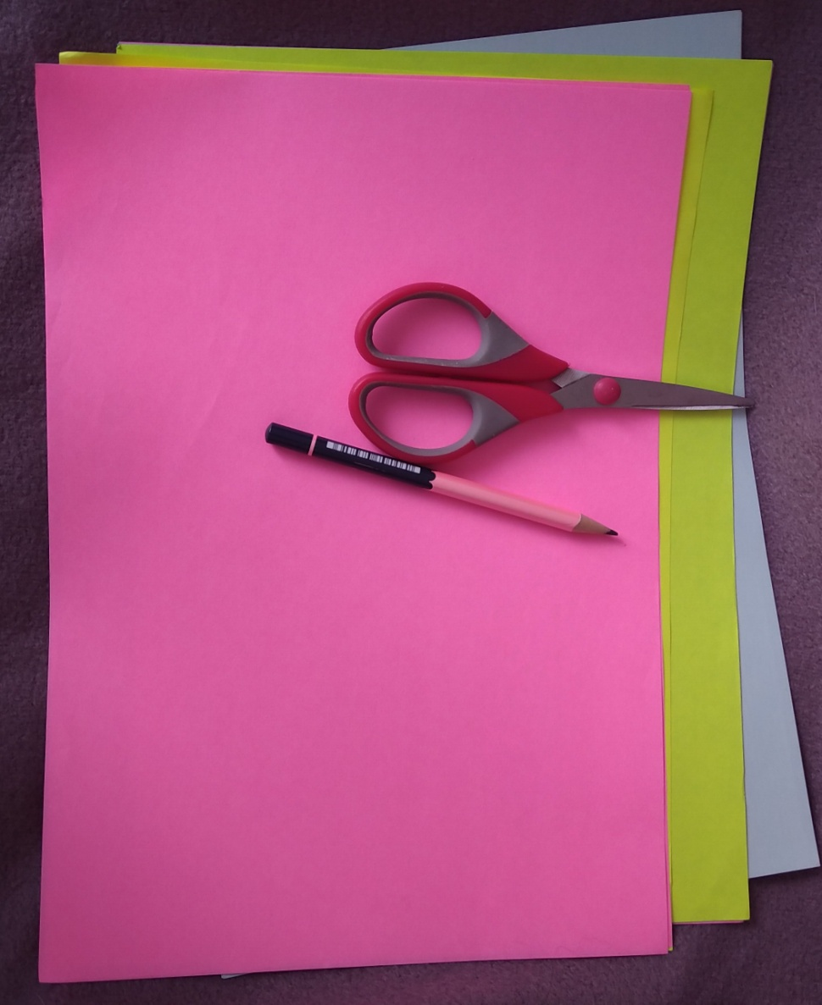

- Z KOLOROWEJ KARTKI WYCINAMY KWADRAT KTÓRY SKŁADAMY W TRÓJKĄT
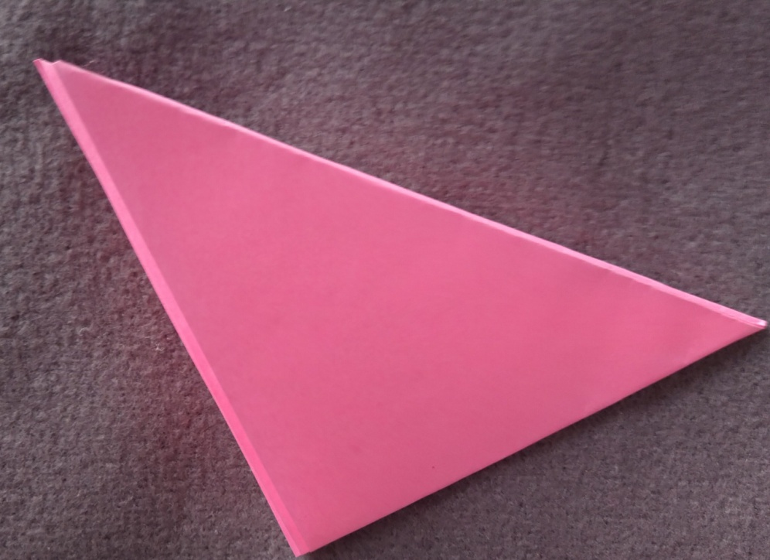
- NA ZŁOŻONYM TRÓJKĄCIE RYSUJEMY OŁÓWKIEM WZÓR WYCINANKI

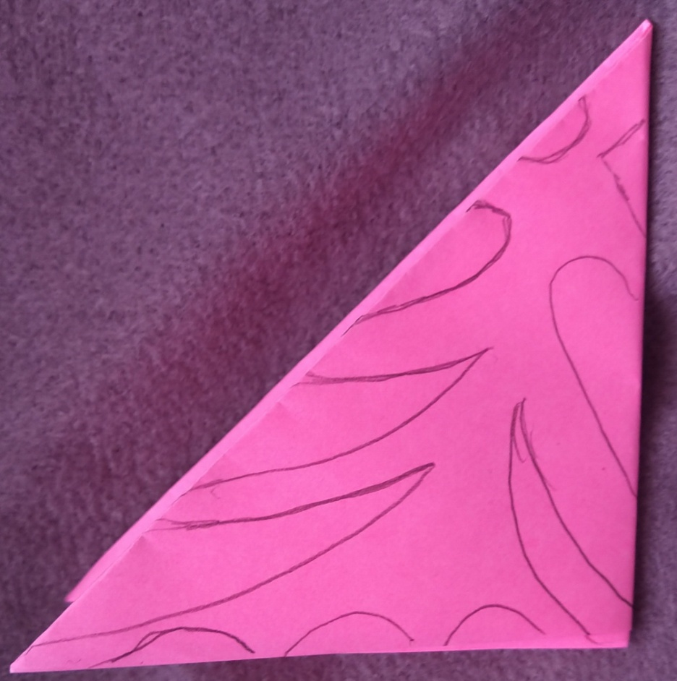

- WYCINAMY PO NARYSOWANYCH LINIACH I OTRZYMUJEMY GOTOWĄ WYCINANKĘ.
- WZÓR MOŻE BYĆ JEDNOELEMENTOWY LUB WIELOELEMENTOWY TAKI JAK PRZYGOTOWAŁAM .
